ANEXOS

ANEXO No. 1 - CARTA DE PRESENTACIÓN DE LA OFERTA.

ANEXO No 2 - COMPROMISO ANTICORRUPCIÓN.

ANEXO No. 3- CERTIFICADO DE APORTES DE SEGURIDAD SOCIAL.

ANEXO No. 4- FICHA TÉCNICA

ANEXO No. 5- FORMATO EXPERIENCIA.

ANEXO No. 6 - CONFORMACIÓN DE CONSORCIO O UNIÓN TEMPORAL

ANEXO No 1

CARTA DE PRESENTACIÓN DE LA PROPUESTA Y DECLARACIÓN
INVITACIÓN PÚBLICA PROCESO DE CONTRATACIÓN DE
MÍNIMA CUANTÍA N° 4163.001.32.1.367-2024

Ciudad y fecha

Señores
SECRETARÍA DE GESTIÓN DEL RIESGO DE EMERGENCIAS Y DESASTRES
CAM - Torre Alcaldía piso 4
Santiago de Cali

REF: PRESENTACIÓN DE LA PROPUESTA.

El Distrito de Santiago de Cali está interesado en recibir propuestas para la adquisición de uniformes y dotación para personal administrativo, profesional y de apoyo de conformidad con el proyecto de inversión BP-26005220 de la gestión del riesgo de desastres en el territorio de Santiago de Cali que permitan establecer ACCIONES DE MITIGACIÓN Y PREVENCIÓN DEL RIESGO

De igual manera, el suscrito declara que:

1. Tengo capacidad legal y estoy facultado para presentar esta propuesta.
2. Que esta propuesta y el contrato que llegare a celebrar sólo obliga a los firmantes de esta carta.
3. La información suministrada es veraz y no fija condiciones económicas artificialmente bajas con el propósito de obtener la adjudicación del contrato.
4. En el evento en que me sea adjudicada la contratación, me comprometo a realizar todos los trámites tendientes al perfeccionamiento y ejecución del contrato, dentro de los términos y condiciones establecidos en la Invitación Pública y en la Ley.
5. Conozco el Sistema de compras y contratación pública y sus decretos reglamentarios.
6. Que conozco y acepto la forma de pago estipulada en la Invitación Pública.
7. Que conozco la Invitación Pública de la presente contratación la he estudiado cuidadosamente, incluidas sus adendas (si las hay, entendidas como las modificaciones a la misma) y acepto sus términos sin reservas ni condicionamientos.
8. Me comprometo a actuar de buena fe en todo el proceso de selección del Contratista.
9. Que la presente propuesta consta de un ORIGINAL con ______ folios debidamente numerados.
10. Que la vigencia de la propuesta es de 90 días.
11. Así mismo manifestamos que no nos hallamos reportados en el boletín de responsables fiscales vigente, expedido por la Contraloría General de la República, de acuerdo con lo previsto en el artículo 60 de la Ley 610 de 2000 en concordancia con el numeral 4° del artículo 38 de la Ley 734 de 2002.
12. Así mismo, declaramos bajo la gravedad del juramento:

Que conozco las causales de inhabilidad e incompatibilidad para contratar con las Entidades Estatales de conformidad con los artículos 8o. y siguientes de la Ley 80 de 1993, la ley 1150 de 2007 y sus decretos reglamentarios, de las sanciones establecidas por transgresión a las mismas en los artículos 26 numeral 7o. y 52 de la citada ley, y declaro bajo la gravedad del juramento que se entiende prestado con la firma del presente documento, que no me encuentro incurso en ninguna de ellas, ni tampoco la sociedad que represento.

Que no he sido sancionado mediante acto administrativo ejecutoriado por ninguna Entidad Oficial. (Nota: Si el proponente ha sido objeto de sanciones contractuales (cláusula penal y/o caducidad), por parte de cualquier entidad estatal, en lugar de hacer este juramento debe indicar las sanciones y la entidad que las impuso. En caso de caducidad, ella genera inhabilidad para contratar por 5 años y por tanto el caso no se ubica aquí sino dentro de lo dispuesto en el numeral 9 literal a), pero teniendo en cuenta los 5 años de Ley).

Que toda la información contenida en la propuesta es veraz y autorizo su confirmación.

Atentamente,

Firma del representante legal: _______________________________
Nombre o Razón Social del Proponente: ______________________
N.I.T.______________________
Nombre del representante legal: _____________________________
C.C. No: ____________________
Dirección: _______________________________________________
Teléfonos: ______________________________________________
e-mail: __________________________________________________
Ciudad: _____________________________

ANEXO No. 2
COMPROMISO ANTICORRUPCIÓN

Como Proponente y Representante Legal de la firma _____________________________ asumo los siguientes compromisos:

1. Actuaré en el presente proceso de contratación con estricto apego a las normas jurídicas y éticas propias de este tipo de procedimientos, y conforme a los principios de buena fe, transparencia y equidad;
2. Me abstendré de realizar u ofrecer, directa o indirectamente pagos de comisiones o dádivas, sobornos u otra forma de halago a empleado alguno del DISTRITO DE SANTIAGO DE CALI- SECRETARÍA DE GESTIÓN DEL RIESGO DE EMERGENCIAS Y DESASTRES, o de utilizar medios de presión con ocasión del proceso en el que participo.
3. No permitiré que ninguno de mis empleados o agente comisionista independiente lo haga en mi nombre;
4. Impartiré instrucciones y adoptaré todas las medidas necesarias para que todos mis empleados y agentes, y cualesquiera otros representantes, no incurran en conductas violatorias del presente pacto, exigiéndoles en todo momento el cumplimiento de las leyes de la República de Colombia, y especialmente de aquellas que rigen el presente el proceso de selección y la relación contractual que podría derivarse del mismo, e impondré la obligación de no ofrecer o pagar sobornos o cualquier halago corrupto a los empleados del DISTRITO DE SANTIAGO DE CALI- SECRETARÍA DE GESTIÓN DEL RIESGO DE EMERGENCIAS Y DESASTRES, bien sea directa o indirectamente, ni a terceras personas que puedan influir sobre dichos empleados;
5. No utilizaré, en la etapa de evaluación de las propuestas, argumentos sobre incumplimiento de requisitos diferentes a los establecidos en el presente proceso contractual, para efectos de buscar la descalificación de mis competidores o modificar el orden de elegibilidad de las propuestas;
6. Denunciaré con la debida justificación y de manera inmediata ante las autoridades competentes, el DISTRITO DE SANTIAGO DE CALI- SECRETARÍA DE GESTIÓN DEL RIESGO DE EMERGENCIAS Y DESASTRES, la Veeduría Ciudadana y los demás órganos de control, cualquier actuación irregular ejecutada por empleados de la Entidad y/o los proponentes.

Para constancia firmo en la ciudad de ______________ a los _______ (días) del mes de _____________ del año 2024

Firma del representante legal: _______________________________
Nombre o Razón Social del Proponente: ______________________
Nombre del representante legal: _____________________________
N.I.T: ______________________
C.C: ____________________

ANEXO No.3

CERTIFICACIÓN DE APORTES AL SISTEMA DE SEGURIDAD SOCIAL

Santiago de Cali, (Fecha)

Señores:
DISTRITO DE SANTIAGO DE CALI
SECRETARIA DE GESTIÓN DEL RIESGO DE EMERGENCIAS Y DESASTRES
Edificio del C.A.M., Torre Alcaldía, piso 4º.
Ciudad

___________________________, identificado con cédula de ciudadanía No.______________________ en calidad de __________________ (Representante Legal o Revisor Fiscal), manifiesto bajo la gravedad del juramento que la Empresa______________________________ ha cumplido sus obligaciones con los sistemas de salud, riesgos profesionales, pensiones y aportes a las Cajas de Compensación Familiar, Instituto Colombiano de Bienestar Familiar y Servicio Nacional de Aprendizaje (cuando a ello haya lugar), señaladas en el artículo 50 de la Ley 789 de 2002, durante los últimos seis (6 meses).

Firma: _________________________________
Nombre: _______________________________
C.C No.________________________________
Cargo: _________________________________
Firma revisor fiscal _______________________________________
Cédula de ciudadanía No___________________________________
T.P. No ________________________________________________

Nota:
Cuando la contratación se realice con personas jurídicas, se deberá acreditar el pago de los aportes de sus empleados, a los sistemas mencionados mediante certificación expedida por el revisor fiscal, cuando este exista de acuerdo con los requerimientos de ley y deberá adjuntar copia de la cédula de ciudadanía, copia de la tarjeta profesional y certificado expedido por la Junta central de Contadores.
CARTA DE CERTIFICACIÓN DE PAGO DE SEGURIDAD SOCIAL Y APORTES PARAFISCALES

Santiago de Cali, (Fecha)
Señores:
DISTRITO DE SANTIAGO DE CALI
SECRETARIA DE GESTIÓN DEL RIESGO DE EMERGENCIAS Y DESASTRES
Edificio del C.A.M, Torre Alcaldía, piso 4.
Ciudad

________________________________________, identificado con cédula de ciudadanía No._____________ en calidad de ______ (Representante legal, contador o Revisor Fiscal), manifiesto bajo la gravedad del juramento que he (o que la empresa ____________________________ de la cual soy su representante legal ha) cumplido con las obligaciones a los sistemas de seguridad social (Salud y Pensiones), ARL, y obligaciones parafiscales señaladas en el artículo 50 de la Ley 789 de 2002, y a la fecha se encuentra (ó me encuentro) a Paz y Salvo por estos conceptos.

Firma: ___________
Nombre: ___________
C.C No.___________
Cargo: ____________

NOTA:
Esta certificación debe estar suscrita por el Revisor Fiscal cuando corresponda y en ese caso deberá anexar la copia de la cédula, copia de la tarjeta profesional y certificado vigente expedido por la Junta Central de contadores.
Sólo en el evento en que el proponente no esté obligado a tener Revisor

Anexo No 4
FICHA TÉCNICA MÍNIMA

El contratista deberá cumplir con las especificaciones técnicas mínimas que se describen a continuación,

La presente ficha contiene las especificaciones mínimas que debe cumplir el Proponente así:

ÍTEM 1. ADQUISICIÓN DE OVEROL
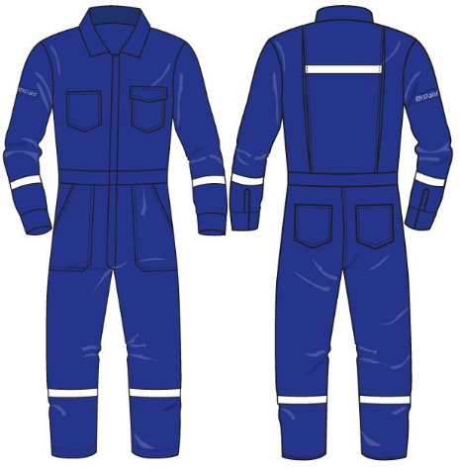
Nota: La imagen es ilustrativa
COLOR
TONOS BASE:
Azul Institucional | 194024

CANTIDAD
378 unidades
UNIFORME OVEROL IGNIFUGO
INFORMACION TECNICA OVEROL EN TELA IGNIFUGA
Overol drill 100% algodón. 2 bolsillos pecho. 2 bolsillos frente pantalón. 2 bolsillos trasero pantalón. Cierre frontal y bolsillos frente con cremallera. Cuello militar. Color: azul oscuro.
Talla Caballero y Dama: S - M - L - XL - XXL

ÍTEM 2. CAMIBUSO UNISEX TIPO POLO MANGA LARGA
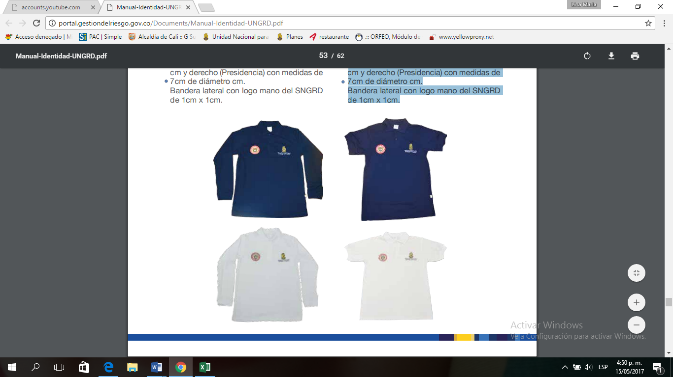
Nota: Las imágenes de las camisas tipo polo manga larga son ilustrativas.
COLOR
TONOS BASE:
Azul Institucional | 194024
Blanco Institucional | 110601
Cuellos y mangas | Misma tono y Composición tela base

CANTIDAD
30 unidades
CARACTERICAS TECNICAS MINIMAS DEL TEXTIL
CAMIBUSO UNISEX TIPO POLO MANGA LARGA:
• Cuello camisero del mismo tono y composición de la tela base.
• Manga del mismo tono y composición de la tela base.
• Tienen dos botones del mismo tono base.
• El logo de la Secretaría (8cmx10cm) y escudo de la Alcaldía de
Santiago de Cali (8cmx10cm) al costado izquierdo de la misma.
Tallas Caballero y Dama: S - M - L - XL - XXL
LOGOS PARA CAMISETA TIPO POLO MANGA LARGA DE COLOR AZUL OSCURO
FRENTE | FRENTE
 | 
Izquierdo | Derecho
Alto: 8cm – Ancho: 10cm | Alto: 8cm – Ancho: 10cm

LOGOS PARA CAMISETA TIPO POLO MANGA LARGA DE COLOR BLANCO
FRENTE | FRENTE
 | 
Izquierdo | Derecho
Alto: 8cm – Ancho: 10cm | Alto: 8cm – Ancho: 10cm

ÍTEM 3. GORRA

Nota: La imagen de la gorra es ilustrativa.
COLOR
TONOS BASE:
Azul Institucional | 194024

CANTIDAD
30 unidades
CARACTERICAS TECNICAS MINIMAS DEL TEXTIL
Gorras en tela impermeable, elaboradas en 100% poliéster, peso (MASA/UNIDAD DE AREA) 115.00 +- 5 g/m2 ASTM D3776, repelencia agua 90.00 MINIMO % AATCC 22, resistencia a la flexión 4.00 MINIMO e UNE-EN ISO 5981, impermeabilidad (METODO LLUVIA-LLOVIZNA) 1.00 MAXIMO g AATCC 35, solidez color a la luz(40 HORAS) 4.00 MINIMO e.g. AATCC 16, resistencia a la rotura trama 310.00 MINIMO N ASTM D5034, resistencia a la rotura urdimbre 617.00 MINIMO N ASTM D5034, mallas o pasadas 56.00 +- 2 hilo/cm ASTM D3775, hilos o columnas 113.00 +- 2 hilo/cm ASTM D3775, factor de protección UPF 50.00 MINIMO UPF AATCC 183.

HILO: Materia prima nacional, 100% poliéster, calibre 75, tono a tono.
CARACTERISTICAS DE CONFECCION MINIMAS
- Gorras de campo.
- Gorra 6 cascos en tono base.
- Cierre en velcro.
- Bandera con el logo de la Secretaria
- 1 Bordado (9.5 X 7.5 Cm)

ÍTEM 4. CHALECO UNISEX
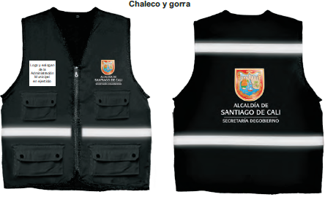
Nota: Las imágenes de los chalecos son ilustrativos.
COLOR
TONOS BASE:
Azul Institucional | 194024
Amarillo Institucional | 140852
Forro-Azul Oscuro | 194028

CANTIDAD
30 unidades
CARACTERICAS TECNICAS MINIMAS DEL TEXTIL
CHALECO UNISEX:
• Posee cuello en V.
• El chaleco es de manga sisa con refuerzo de pespunte.
• Posee cermallera delantera.
• Cintas reflectivas plateadas en posicion horizontal.
• 2 Bolsillos laterales con bontón a presion.
• Con logos de la Secretaría y escudo de la Alcaldía
Talla Caballero y Dama: S - M - L - XL - XXL

LOGOS PARA CHALECO DE COLOR AZUL OSCURO
FRENTE | FRENTE | ATRÁS
 |  | 
Derecho | Izquierdo | Atrás
Alto: 8cm – Ancho: 10cm | Alto: 8cm – Ancho: 10cm | Alto: 19cm – Ancho: 24cm

ÍTEM 5. BOTAS DE SEGURIDAD PUNTA ACERO
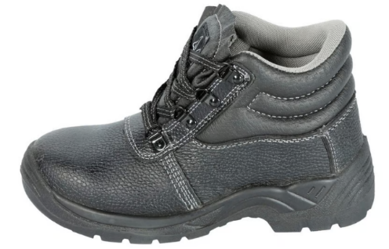
Nota: Las imágenes de las botas son ilustrativos.
COLOR
Negro
CANTIDAD
378 unidades
CARACTERICAS TECNICAS MINIMAS
BOTA DE SEGURIDAD PUNTA DE ACERO:
Tipo: Bota de
Seguridad.
Dieléctrica: No
Puntera de Seguridad: Acero
Planta: Poliuretano Doble Densidad
TALLAS
Tallas: 37 – 38- 39 – 40 – 41 - 42 - 43 - 44 - 45

ÍTEM 6. JEAN DE DOTACIÓN PARA HOMBRE
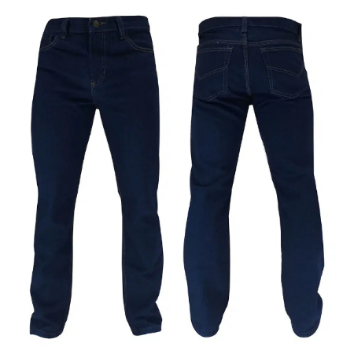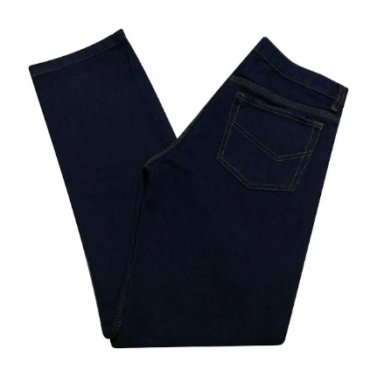
Nota: Las imágenes de los jeans son ilustrativos.
COLOR
Azul oscuro
CANTIDAD
18 unidades
CARACTERICAS TECNICAS MINIMAS
JEAN DE DOTACIÓN PARA HOMBRE :Jean de Dotación para
hombre y mujer ajustado, bota recta.
Bota: Lisa
Bolsillos: cinco (5) con refuerzo de costura
Tipo de Cierre: Cremallera y Botón
Tipo de Costura: Costura Triple
Tipo de Bota: Recta
Pasadores para el cinturón
Tela indigo 14 onzas
TALLAS
Tallas para hombre: 28 - 30 - 32 - 34 - 36 - 38

ÍTEM 7. JEAN DE DOTACIÓN PARA MUJER
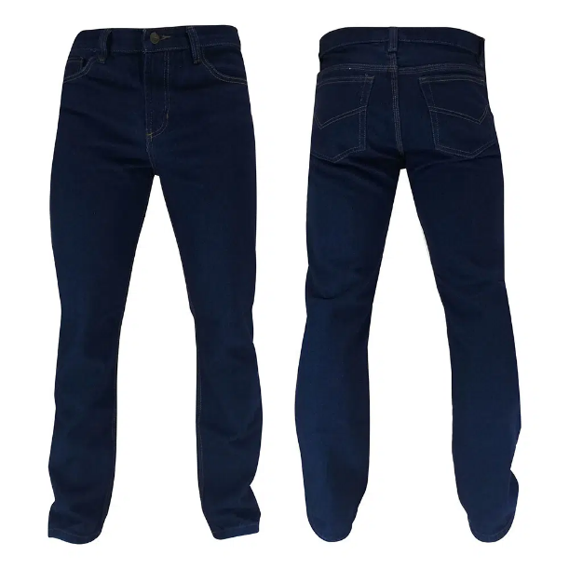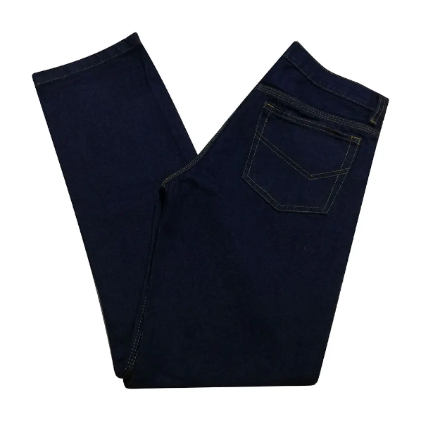
Nota: Las imágenes de los jeans son ilustrativos.
COLOR
Azul oscuro
CANTIDAD
12 unidades
CARACTERICAS TECNICAS MINIMAS
JEAN DE DOTACIÓN PARA DAMA :Jean de Dotación para hombre
y mujer ajustado, bota recta.
Bota: Lisa
Bolsillos: cinco (5) con refuerzo de costura
Tipo de Cierre: Cremallera y Botón
Tipo de Costura: Costura Triple
Tipo de Bota: Recta
Pasadores para el cinturón
Tela indigo 14 onzas
TALLAS
Tallas para mujer: 6 – 8 -10 -12

ÍTEM 8. Bota Pantanera
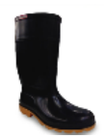
Nota: La imagen de las Botas Pantaneras es ilustrativa.
CARACTERICAS
- Forro en algodón absorbente
- Impermeable
- Caucho vulcanizado
- Suela Calandreada antideslizante resistente a la abrasión
- Refuerzo en tobillo y puntera
- Puntera de acero
- Entre suela de acero
- Altura 50 cm
- Bota con agarradera

Talla Caballero y Dama: 37 - 38 - 39 - 40 - 41

NOTA: La descripción técnica de los bienes a contratar a través del presente proceso de contratación consiste en la compra de prendas institucionales.

Las fotografías, se constituye en un simple referente visual del tipo de bien que se pretende adquirir, y no obedece a una característica técnica precisa del bien (producto) final.
Entrega:
- El contratista se obliga con la SGRED, a entregar una muestra de cada uno de los elementos solicitados por la entidad, según los modelos y diseños entregados por la SGRED, con el fin de someterlos a consideración y aprobación, por parte del supervisor.
- En caso de alguna imperfección o calidad que se presenten, se deben realizar los cambios a todo costo y sin perjuicio para la SGRED, previa autorización del supervisor del contrato, conforme a lo estipulado en la oferta. Sin perjuicio de aquellos que habiéndose recibido a satisfacción por parte la SGRED a través del supervisor, presenten defectos con posterioridad a su entrega y recibo.
- Los bienes adquiridos deben ser entregados en la bodega que la Secretaría de Gestión del Riesgo de Emergencias y Desastres indique, en todo caso será un sitio dentro del Distrito de Santiago de Cali.
- El contratista debe notificar al Supervisor del contrato, por escrito y en forma inmediata cualquier novedad, anomalía, retraso en la ejecución, manifestando la causa y tiempo estimado de cumplimiento.

Firma del representante legal: _______________________________
Nombre o Razón Social del Proponente: ______________________
Nombre del representante legal: _____________________________
N.I.T: ______________________
C.C: ____________________
ANEXO No. 5

CUADRO DE EXPERIENCIA Y CUMPLIMIENTO DEL PROPONENTE
Hasta Dos (2) Copias o certificaciones de contratos ejecutados y terminados con entidades públicas y/o privadas, órdenes de pago o facturas, cuyo objeto se relacione con el objeto contractual que sumadas sean por un valor igual o superior al presupuesto oficial asignado para el presente proceso de contratación. |  |  |  | VR.  CONTRATADO | FECHA  INICIO | FECHA TERMINACIÓN | VR. EN  SMMLV
OBJETO | NOMBRE CONTRATANTE | DIRECCIÓN  NUM. TEL | REP. LEGAL
TOTAL…………………………….

*Manifiesto bajo la gravedad del juramento que la información aquí contenida es cierta.

Firma del representante legal: _______________________________
Nombre o Razón Social del Proponente: ______________________
Nombre del representante legal: _____________________________
N.I.T: ______________________
C.C: ____________________

ANEXO No. 6

FORMATO UNIONES TEMPORALES O CONSORCIOS CONFORMADOS

En la ciudad de_____________ a los_____ días del mes de ____________del año ________, entre quienes suscriben este documento, de una parte _________________________________ sociedad (escribir el nombre completo, incluyendo el tipo de Sociedad y en su defecto indicar si se trata de persona natural) legalmente constituida y con domicilio principal en la ciudad de ________________, representada legalmente por ______________________ mayor de edad, domiciliado en ________________ identificado: con cédula de ciudadanía número ______________________ expedida en ____________ , en su condición de ___________________, y representante legal de la misma, por una parte, y por la otra ____________________________, sociedad de responsabilidad (escribir el nombre completo, incluyendo el tipo de Sociedad y en su defecto indicar si se trata de persona natural), legalmente constituida y con domicilio principal en _______________ representada legalmente por _______________________ mayor, domiciliado en___________ identificado con la cédula de ciudadanía número ____________________ expedida en ________________, quien obra en su calidad de Gerente y representante legal de la misma, hemos decidido conformar una UNIÓN TEMPORAL O CONSORCIO (especificar si se trata de unión temporal o consorcio), la cual se denominará _____________________ y se regirá por las siguientes cláusulas:

PRIMERA.- OBJETO Y ALCANCE: El objeto de la UNIÓN TEMPORAL O CONSORCIO (especificar si se trata de unión temporal o consorcio) consiste en la presentación conjunta a el DISTRITO DE SANTIAGO DE CALI- SECRETARÍA DE GESTIÓN DEL RIESGO DE EMERGENCIAS Y DESASTRES, de una propuesta para la adjudicación, celebración y ejecución del contrato de interés público del proceso de selección No. 4163.001.32.1.141-2024 cuyo objeto consiste en “Suministro de Alimentación para atender las actividades, eventos y operativos de la Secretaría de Gestión del Riesgo de Emergencias y Desastres.”

La UNIÓN TEMPORAL O CONSORCIO (especificar si se trata de unión temporal o consorcio) se compromete en caso de adjudicación a la realización a cabalidad de las actividades propias de su desempeño objeto del contrato dentro de las normas exigidas por la entidad y en general al cumplimiento de las actividades que se deriven de su ejecución. Las partes se encargarán de elaborar la Propuesta Técnica, suministrarán el mutuo apoyo técnico, logístico y administrativo que se requiera para dicha presentación. SEGUNDA. NOMBRE Y DOMICILIO.- La UNIÓN TEMPORAL O CONSORCIO (especificar si se trata de unión temporal o consorcio) se denominará ____________________ y su domicilio será la ciudad de _____________ con dirección en _________________FAX_______, Teléfono ________TERCERA: TÉRMINOS Y EXTENSIÓN DE LA PARTICIPACIÓN DE ACUERDO CON LA LEY- (esta cláusula no aplica para los Consorcios) La participación de cada una de las partes que conforman el cien por ciento (100%), de la UNIÓN TEMPORAL no podrán ser modificados sin el consentimiento previo del DISTRITO DE SANTIAGO DE CALI - SECRETARÍA DE GESTIÓN DEL RIESGO DE EMERGENCIAS Y DESASTRES, y serán distribuidas de la siguiente forma:

INTEGRANTES | % | ACTIVIDAD POR DESARROLLAR EN LA EJECUCIÓN DEL CONTRATO DE INTERÉS PÚBLICO

CUARTA: OBLIGACIONES Y SANCIONES. Los miembros de la UNIÓN TEMPORAL O CONSORCIO (especificar si se trata de unión temporal o consorcio) responderán solidariamente en cada uno de los compromisos que esta celebre con El DISTRITO DE SANTIAGO DE CALI. (En caso de Uniones Temporales) Las sanciones por el incumplimiento de las obligaciones derivadas de la propuesta y del contrato se impondrán de acuerdo con la participación en la ejecución de cada uno de los, miembros de la UNIÓN TEMPORAL de conformidad con lo dispuesto en el numeral 2° del artículo 7° de la Ley 80 de 1993. (En caso de Consorcios). Las actuaciones, hechos y omisiones que se presenten en desarrollo de la propuesta y del contrato, afectarán a todos los miembros que conforman el CONSORCIO de conformidad con lo dispuesto en el numeral 1° del artículo 7° de la Ley 80 de 1993. QUINTA: DURACIÓN. - La duración de la UNIÓN TEMPORAL O CONSORCIO (especificar si se trata de unión temporal o consorcio) en caso de salir favorecida con la adjudicación será igual al tiempo comprendido entre el cierre del proceso, la liquidación del contrato y un (1) año más. En todo caso la UNIÓN TEMPORAL O CONSORCIO (especificar si se trata de unión temporal o consorcio) durará todo el término necesario para atender las garantías prestadas. SEXTA: CESIÓN. - Debe tenerse en cuenta que no podrá haber cesión de la participación de los integrantes del consorcio o unión temporal entre ellos. Cuando se trate de cesión a un tercero se requerirá aprobación escrita del DISTRITO DE SANTIAGO DE CALI- SECRETARÍA DE GESTIÓN DEL RIESGO DE EMERGENCIAS Y DESASTRES. En caso de aceptarse la cesión por parte del DISTRITO DE SANTIAGO DE CALI- SECRETARÍA DE GESTIÓN DEL RIESGO DE EMERGENCIAS Y DESASTRES el cesionario deberá tener las mismas o mejores calidades que el cedente. SÉPTIMA: REPRESENTANTE LEGAL DE LA UNIÓN TEMPORAL O CONSORCIO (especificar si se trata de unión temporal o consorcio).- La UNIÓN TEMPORAL O CONSORCIO (especificar si se trata de unión temporal o consorcio) designa como Representante Legal de ésta, al señor(a) _______________________________________ domiciliado en ______________________ identificada(o) con la cédula de ciudadanía número _________________ de ________________, el cual está facultado para contratar, comprometer, negociar, y representar a la UNIÓN TEMPORAL O CONSORCIO (especificar si se trata de unión temporal o consorcio), igualmente se nombra como suplente del Representante Legal al señor(a) ____________________ domiciliado en ___________________________ con cédula de ciudadanía número _______________ de _________________.
OCTAVA: De conformidad con lo establecido en el artículo 11 del Decreto 3050 de 1997, la facturación se realizará de la siguiente manera: __________________________________________________________________
NOVENA: CLÁUSULAS OPCIONALES - El documento podrá contener las cláusulas opcionales que los contratistas consideren pertinentes, siempre y cuando no contravengan lo dispuesto en la Ley 80/93.

Para constancia y aprobación, el presente documento se firma en la ciudad de _______________________ a los _______ días del mes de ____________ de 2024, por quienes intervinieron,

_______________________  Nombre:  CC:  Representante Legal:  NIT:  Dirección:  Teléfono: | _____________________  Nombre:  CC:  Representante Legal:  NIT:  Dirección:  Teléfono:

